TW-RG716蒸汽冷凝时传热和给热系数测试装置

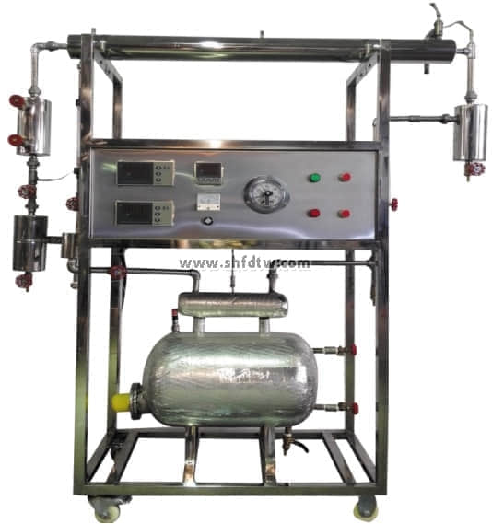

实验目的：  
测试蒸汽在水平管内[管外为自来水时]的传热系数和给热系数。  
  
主要配置：  
电蒸汽锅炉、套管换热器、蒸汽冷凝罐、蒸汽及水流量测试设备、加热由固体调压模块无级调节，由多路巡检仪显示的温度测试系统，不锈钢台架及控制屏等。  
  
技术参数：  
1、输入电源：三相AC380V±10% 50Hz，功率8.0KW。  
2、电加热总功率：≦8.0KW，蒸汽控制压力表：0-0.4MPa。  
3、冷水流量测量：采用转子流量计，量程：40-400L/h。  
4、套管换热器：内管内径Φ18mm，内管外径Φ20mm（紫铜管）。外管内径Φ52mm，外管外径Φ57mm （304不锈钢管），管长1200mm。  
5、蒸汽发生器上有安全阀、压力表继电器、温度控制器三种安全保护装置。  
6、温度测量：测量系统配置有智能温度控制仪表（PID调节控温，精度 ±0.2℃），高精度PID调压模块电路。  
7、外形尺寸：1500×500×1700mm，外形为不锈钢可移动支架，带双刹车轮。  
  
TW-RG716/II蒸汽冷凝时传热和给热系数测试装置45000元  
  
增加带标准信号的多路万能信号输入巡检仪，增加带标准信号的数显电流表电压表及差压 传感器，软件等。